Practica 6

1. Escenario simple
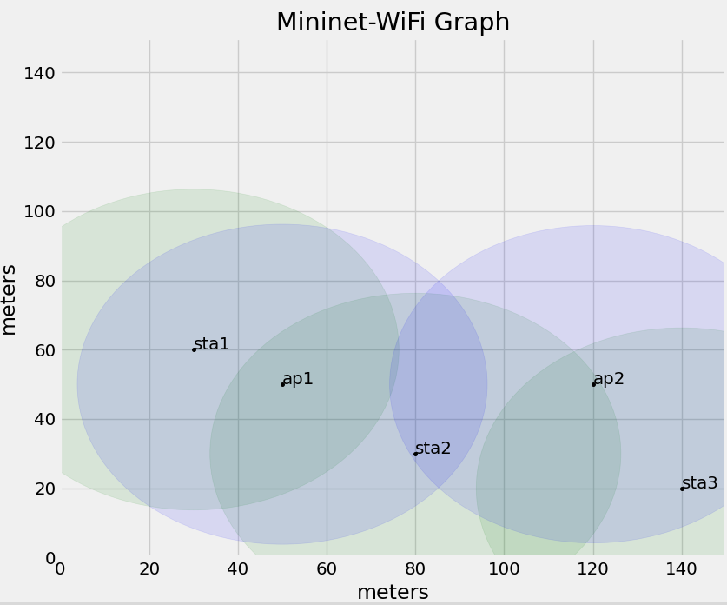

1.1 Interfaces de red de los APs y las estaciones:

mininet-wifi> net
c0
sta1 sta1-wlan0:wifi
sta2 sta2-wlan0:wifi
sta3 sta3-wlan0:wifi
ap1 lo: ap1-wlan1:wifi
ap2 lo: ap2-wlan1:wifi

1.2 Dirección MAC (00:00:00:00:88:11) y dirección IP (11.188.0.1) de sta1.
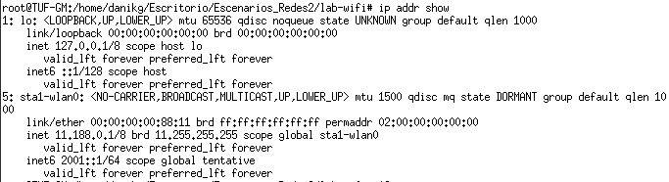
1.3 Información de la interfaz inalámbrica de sta1:
mininet-wifi> sta1 iw dev
phy#1
Interface sta1-wlan0
ifindex 5
wdev 0x100000001
addr 00:00:00:00:88:11
#ssid ssid1#
#type managed#
#channel 1 (2412 MHz)#, width: 20 MHz (no HT), center1: 2412 MHz
txpower 14.00 dBm
o
mininet-wifi> sta1 iwconfig
lo no wireless extensions.

sta1-wlan0 IEEE 802.11 ESSID:"ssid1"
Mode:Managed Frequency:2.412 GHz Access Point: 00:00:00:00:88:01
Bit Rate:1 Mb/s Tx-Power=14 dBm
Retry short limit:7 RTS thr:off Fragment thr:off
Encryption key:off
Power Management:off
Link Quality=34/70 Signal level=-76 dBm
Rx invalid nwid:0 Rx invalid crypt:0 Rx invalid frag:0
Tx excessive retries:0 Invalid misc:0 Missed beacon:0

1.4
Dispositivo | Interfaz Inalámbrica | Dir. MAC | Dir. IP | Tipo de conexión | SSID | Canal
Sta1 | sta1-wlan0:wifi | 00:00:00:00:88:11 | 11.188.0.1 | managed | ssid1 | 1
Sta2 | sta2-wlan0:wifi | 00:00:00:00:88:22 | 11.188.0.2 | managed | ssid1 | 1
Sta3 | sta3-wlan0:wifi | 00:00:00:00:88:33 | 11.188.0.3 | managed | ssid2 | 10

1.5 El primer ping si recibe respuesta de sta2 porque están asociadas al mismo AP, por otro lado, el ping realizado a sta3 devuelve error ya que no se ha configurado una red que conecte ambos AP.

1.6
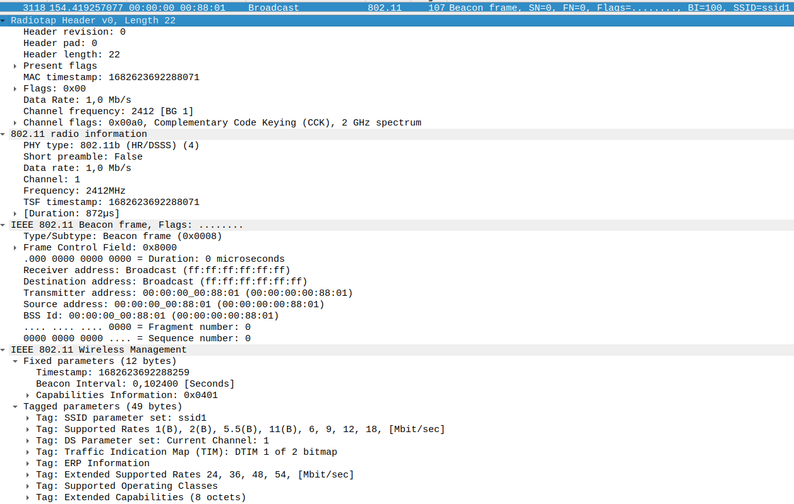
a) El canal que se está utilizando para transmitir es : 1
La tasa de envío es: 1.0 Mb/s
La frecuencia utilizada es: 2412MHz

b) Los valores de los bits To Ds y From DS que viajan en el campo Flags del campo Frame Control Field son: DS status: Not leaving DS or network is operating in AD-HOC mode (To DS: 0 From DS: 0). El valor de dichos bits significan que las tramas son enviadas en modo ad-hoc. También en modo infraestructura para tramas de gestión y control donde los nodos que se comunican son directamente una estación y un AP.

c) Los valores de las 3 direcciones MAC que lleva la trama baliza son:
Dirección 1 = RA = DA = Broadcast
Receiver Address: Broadcast (ff:ff:ff:ff:ff:ff)
Destination Address: Broadcast (ff:ff:ff:ff:ff:ff)

Dirección 2 = TA = SA = Dirección del AP
Transmitter Address: 00:00:00_00:88:01 (00:00:00:00:88:01)
Source Address: 00:00:00_00:88:01 (00:00:00:00:88:01)

Dirección 3 = BSSID = Dirección del AP
BSS Id: 00:00:00_00:88:01 (00:00:00:00:88:01)

La dirección 1 es una dirección broadcast, por lo tanto, no pertenece a ninguna máquina en concreto.
La dirección 2 y 3 es la dirección MAC perteneciente a AP1.

d) El campo Sequence number sirve para distinguir si una trama de datos está duplicada. El número de secuencia es siempre 0 porque no hay necesidad de identificar una trama específica en la secuencia de tramas transmitidas.

e) El intervalo entre tramas baliza es Beacon Interval: 0,102400 [Seconds], dicho campo se encuentra dentro de IEEE 802.11 Wireless Management.

f) El SSID que se está utilizando es Tag: SSID parameter set: ssid1.

g) En el campo "Capabilities", hay un bit llamado "ESS" (Extended Service Set) que se establece en 1 si el dispositivo que está transmitiendo la trama es un AP, y en 0 si es un cliente.
.... .1.. = Extended Channel Switching: Supported

1.7
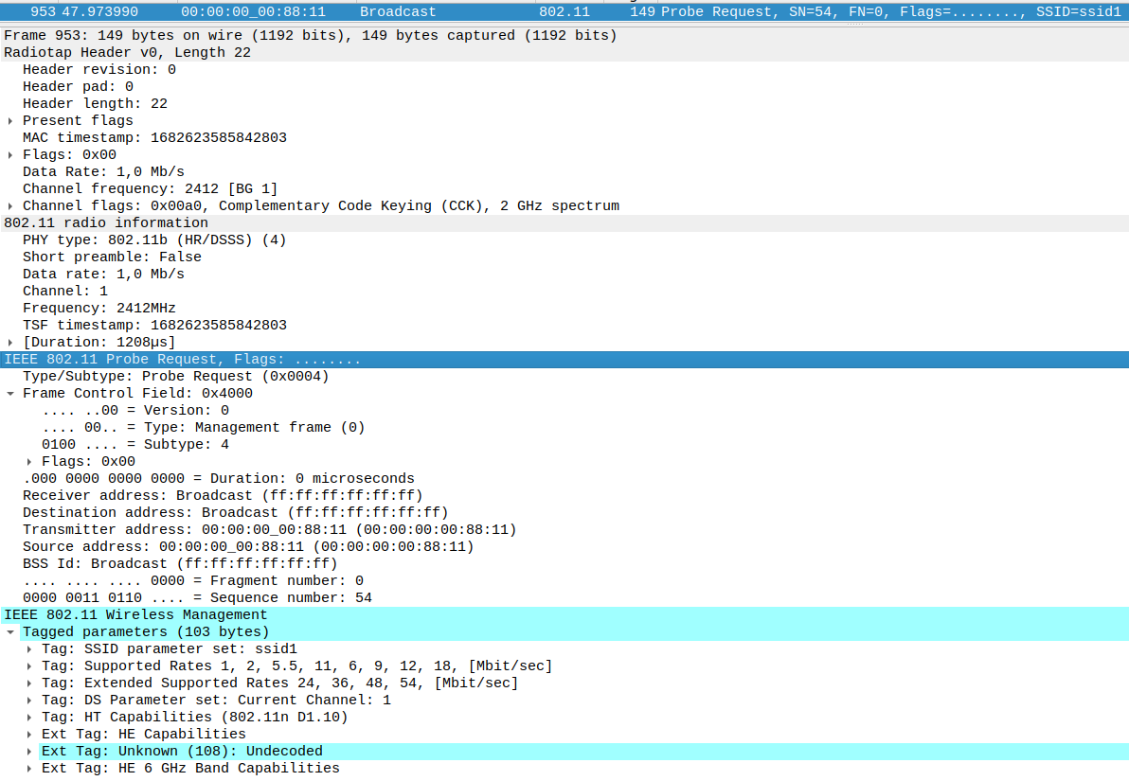
a) Los valores del campo To DS y From DS son: DS status: Not leaving DS or network is operating in AD-HOC mode (To DS: 0 From DS: 0).

Los valores de las 3 direcciones son:

Dirección 1 = RA = DA = Broadcast
Receiver Address: Broadcast (ff:ff:ff:ff:ff:ff)
Destination Address: Broadcast (ff:ff:ff:ff:ff:ff)

Dirección 2 = TA = SA = Dirección del AP
Transmitter Address: 00:00:00_00:88:11 (00:00:00:00:88:11)
Source Address: 00:00:00_00:88:11 (00:00:00:00:88:11)

Dirección 3 = BSSID = Dirección del AP
BSS Id: Broadcast (ff:ff:ff:ff:ff:ff)

La dirección 1 y 3 es una dirección broadcast, por lo tanto, no pertenece a ninguna máquina en concreto.
La dirección 2 es la dirección MAC perteneciente a sta1.

b) El canal al que se quiere conectar es 1 y el SSID es ssid1.

c) Hay varios mensajes Probe Request porque se encuentra en la fase de descubrimiento, es decir, va explorando todos los canales disponibles realizando un escaneado activo.

1.8
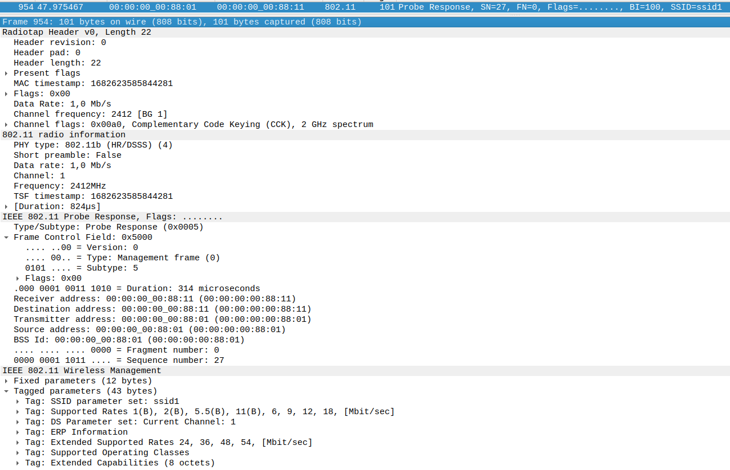
a) Los valores que tienen los posibles 4 campos de direcciones son:

Dirección 1 = RA = DA = Broadcast
Receiver Address: 00:00:00_00:88:11 (00:00:00:00:88:11)
Destination Address: 00:00:00_00:88:11 (00:00:00:00:88:11)

Dirección 2 = TA = SA = Dirección del AP
Transmitter Address: 00:00:00_00:88:01 (00:00:00:00:88:01)
Source Address: 00:00:00_00:88:01 (00:00:00:00:88:01)

Dirección 3 = BSSID = Dirección del AP
BSS Id: 00:00:00_00:88:01 (00:00:00:00:88:01)

La dirección 1 corresponde con la máquina sta1. Las direcciones 2 y 3 corresponden con la máquina AP1.

b) El campo que muestra el canal en el que el AP1 está realizando la respuesta es Channel: 1.

c) El campo que muestra el SSID que está usando el AP1 es Tag: SSID parameter set: ssid1.

1.9 El mensaje de asentimiento lleva una única dirección:
Receiver address: 00:00:00_00:88:01 (00:00:00:00:88:01)

1.10
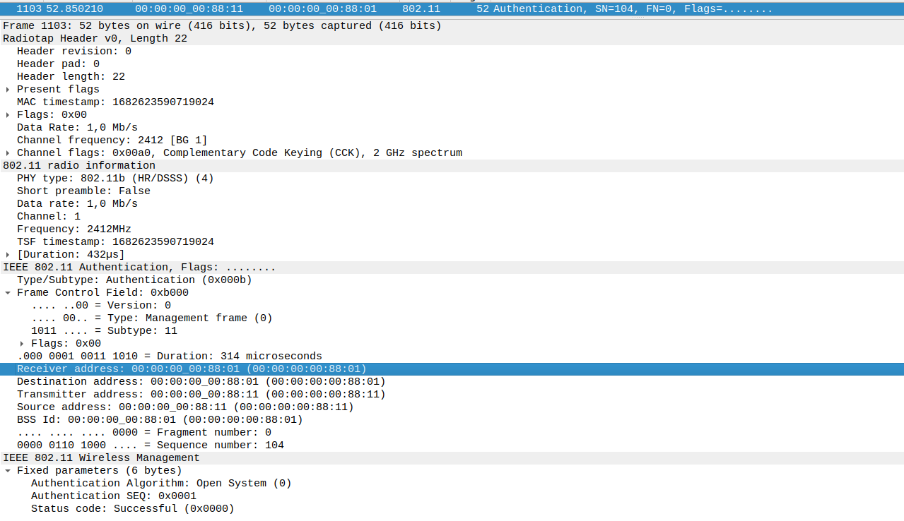
No es una autenticación real ya que en este punto no se utilizan mecanismos de seguridad Authentication Algorithm: Open System (también llamado Null Authentication)
El numero de secuencia asociado a la fase de autenticación es 0x0001.

1.11
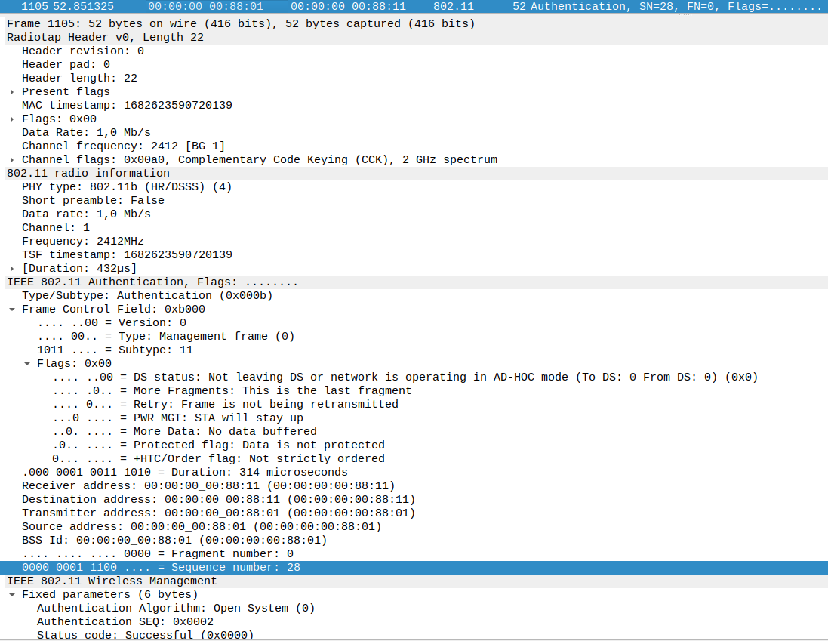

a) Tal como se puede observar en la imagen de arriba, AP1 emplea el mismo algoritmo de autenticación que la solicitud.
El número de secuencia asociado a la fase de autenticación es 0x0002.

1.12
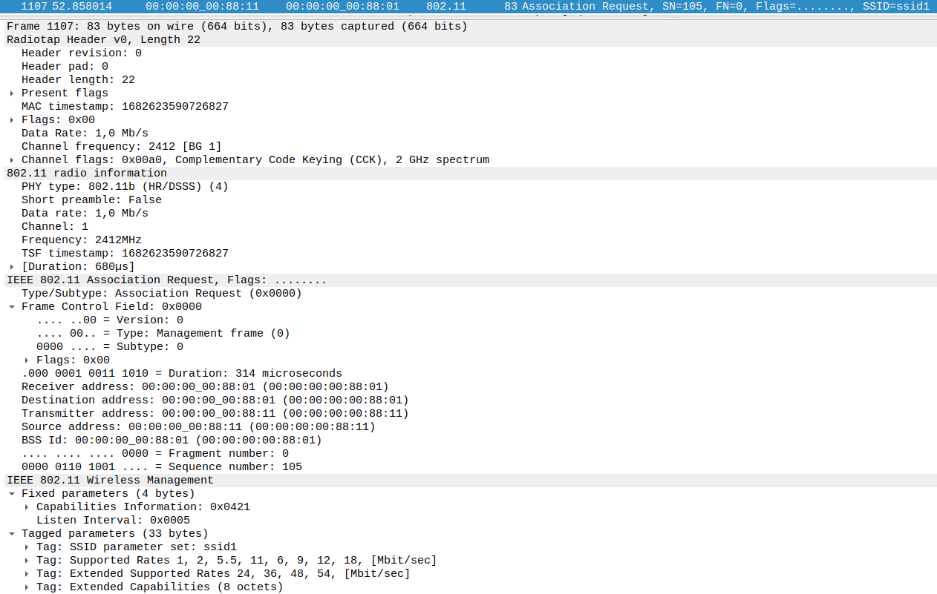

El SSID y el Listen Interval que viaja en el mensaje Association Request son: ssid1 y 0x0005. El número de secuencia de la cabecera general de 802.11(105) es uno más que el del mensaje de autenticación enviado por sta1(104).

1.13
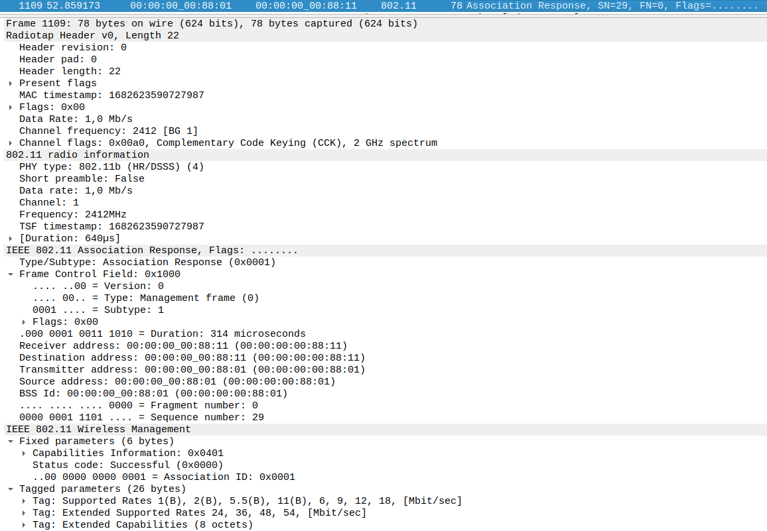
El AID (Association ID) que viaja en el mensaje Association Response es 0x0001.

1.14 mininet-wifi> sta1 iw dev sta1-wlan0 scan
BSS 00:00:00:00:88:01(on sta1-wlan0) -- associated
last seen: 12984.678s [boottime]
TSF: 1682678607649468 usec (19475d, 10:43:27)
freq: 2412.0
beacon interval: 100 TUs
capability: ESS ShortSlotTime (0x0401)
signal: -76.00 dBm
last seen: 0 ms ago
Information elements from Probe Response frame:
SSID: ssid1
Supported rates: 1.0* 2.0* 5.5* 11.0* 6.0 9.0 12.0 18.0
DS Parameter set: channel 1
ERP: Barker_Preamble_Mode
Extended supported rates: 24.0 36.0 48.0 54.0
Supported operating classes:
* current operating class: 81
Extended capabilities:
* Extended Channel Switching
* Operating Mode Notification

La potencia de señal recibida desde sta1 de ap1 es -76.00 dBm.

mininet-wifi> sta2 iw dev sta2-wlan0 scan
BSS 00:00:00:00:88:01(on sta2-wlan0) -- associated
last seen: 13007.590s [boottime]
TSF: 1682678630561635 usec (19475d, 10:43:50)
freq: 2412.0
beacon interval: 100 TUs
capability: ESS ShortSlotTime (0x0401)
signal: -86.00 dBm
last seen: 0 ms ago
Information elements from Probe Response frame:
SSID: ssid1
Supported rates: 1.0* 2.0* 5.5* 11.0* 6.0 9.0 12.0 18.0
DS Parameter set: channel 1
ERP: Barker_Preamble_Mode
Extended supported rates: 24.0 36.0 48.0 54.0
Supported operating classes:
* current operating class: 81
Extended capabilities:
* Extended Channel Switching
* Operating Mode Notification
BSS 00:00:00:00:88:02(on sta2-wlan0)
last seen: 13008.986s [boottime]
TSF: 1682678631957513 usec (19475d, 10:43:51)
freq: 2457.0
beacon interval: 100 TUs
capability: ESS ShortSlotTime (0x0401)
signal: -90.00 dBm
last seen: 0 ms ago
Information elements from Probe Response frame:
SSID: ssid2
Supported rates: 1.0* 2.0* 5.5* 11.0* 6.0 9.0 12.0 18.0
DS Parameter set: channel 10
ERP: Barker_Preamble_Mode
Extended supported rates: 24.0 36.0 48.0 54.0
Supported operating classes:
* current operating class: 81
Extended capabilities:
* Extended Channel Switching
* Operating Mode Notification

La potencia de señal recibida desde sta2 de ap1 es -86.00 dBm y de ap2 es -90.00 dBm.

mininet-wifi> sta3 iw dev sta3-wlan0 scan
BSS 00:00:00:00:88:02(on sta3-wlan0) -- associated
last seen: 13044.382s [boottime]
TSF: 1682678667353524 usec (19475d, 10:44:27)
freq: 2457.0
beacon interval: 100 TUs
capability: ESS ShortSlotTime (0x0401)
signal: -86.00 dBm
last seen: 0 ms ago
Information elements from Probe Response frame:
SSID: ssid2
Supported rates: 1.0* 2.0* 5.5* 11.0* 6.0 9.0 12.0 18.0
DS Parameter set: channel 10
ERP: Barker_Preamble_Mode
Extended supported rates: 24.0 36.0 48.0 54.0
Supported operating classes:
* current operating class: 81
Extended capabilities:
* Extended Channel Switching
* Operating Mode Notification

La potencia de señal recibida desde sta2 de ap2 es -86.00 dBm.

1.15 distance sta1 ap1:
The distance between sta1 and ap1 is 22.36 meters
distance sta2 ap1:
The distance between sta2 and ap1 is 36.06 meters
distance sta3 ap1:
The distance between sta3 and ap1 is 94.87 meters

distance sta1 ap2:
The distance between sta1 and ap2 is 90.55 meters
distance sta2 ap2:
The distance between sta2 and ap2 is 44.72 meters
distance sta3 ap2:
The distance between sta3 and ap2 is 36.06 meters

Tal como podemos observar, la distancia de sta3 a ap2 y de sta1 a ap1 es demasiado grande, por ello, en el escaneo del apartado anterior se puede observar que dichas estaciones no tienen visibilidad con los APs debido a la gran distancia entre ellas.

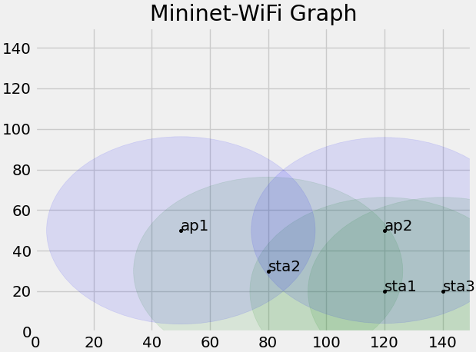
1.17

1.18 a) Hay 6 mensajes ICMP Echo Request. Hay 6 mensajes ICMP Echo reply. Se envían dicha cantidad de mensajes porque en el primer mensaje de un par de mensajes ICMP Echo Request el campo To DS / From DS tiene los valores 1/0, siendo una trama enviada por una estación inalámbrica a través de un AP y destinada a un DS, por otro lado, el segundo mensaje de ese par de mensajes, tiene el campo To DS = 0 y From DS = 1, siendo una trama que proviene de un DS, enviada por AP y destinada a una estación inalámbrica.

b) Primero lo envía sta1 a ap1, y posteriormente, se envía de ap1 a sta3, siendo sta3 el destino final.

c) Los asentimientos asienten cada mensaje que no sea un Beacon frame.

2. Tramas RTS/CTS

2.1 La dirección MAC que tiene datos que enviar es 90:8d:6c:ac:8b:b1. La dirección MAC de la estación que está concediendo el permiso es 68:f9:56:57:cc:97.

2.2 El mensaje que lleva los datos es el 3.

2.3 El nodo que está trasmitiendo es una estación porque To DS: 1 From DS: 0, por lo tanto, es una trama enviada por una estación inalámbrica a través de un AP y destinada a un DS. Los datos se encuentran protegidos tal como podemos observar con el siguiente bit “1.. .... = Protected flag: Data is protected”.

2.4 Cada bit en el campo Block Ack Bitmap representa una trama en el conjunto de tramas, comenzando desde el Starting Sequence Control. En este caso, el bit en la posición 7 (el octavo bit contando desde la derecha) está en 1 (00 00 00 00 00 00 00 80), lo que indica que la trama correspondiente a ese bit se ha recibido correctamente.. El número de secuencia que se está asintiendo en este caso es 0x789 + 7 = 0x790.

2.5 En el mensaje 1: Duration: 150 microseconds.
En el mensaje 2: Duration: 106 microseconds.
En el mensaje 3: Duration: 48 microseconds.
Los tres primeros mensajes tienen en Duration el tiempo que se necesita para que la transmisión termine (hasta que se complete con el ACK). El anterior siempre contando con el tiempo que llevan los mensajes siguientes.

En el mensaje 4: Duration: 0 microseconds. → Se debe a que es un ACK.

2.6 La flag "PWR MGT" se refiere al campo de gestión de energía de un trama de control de Wi-Fi, y indica que el dispositivo Wi-Fi al que se refiere la trama tiene la capacidad de gestionar su propia energía.
En el mensaje 5 lleva la flag activada de “PWR MGT: STA will go to sleep”, por otro lado, el mensaje 7 tiene dicha flag desactivada.

3. Autenticación

3.1 <Station sta1: sta1-wlan0:11.188.0.1 pid=8286>
<Station sta2: sta2-wlan0:11.188.0.2 pid=8288>
<OVSAP ap1: lo:127.0.0.1,ap1-wlan1:None pid=8293>

3.2 sta1 y sta2 están asociados al SSID “simplewifi”.

3.3 El algoritmo de autenticación que se esta empleando es Open System.

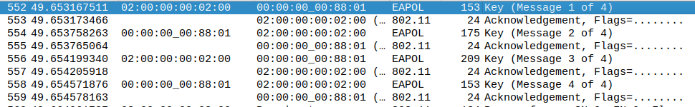
3.4

802.1X es un estándar de seguridad de red que se utiliza para autenticar y controlar el acceso de dispositivos a una red local. El protocolo de autenticación 802.1X se utiliza para autenticar a los usuarios o dispositivos antes de permitirles el acceso a la red. Permite a los dispositivos de red identificar cómo deben procesar el paquete.

3.5
Mensaje 1
Anonce:
Snonce:
Direcciones MAC de los dos nodos:
Destination address: 00:00:00:00:88:01
Source address: 02:00:00:00:02:00

Mensaje 2
Anonce:
Snonce:
Direcciones MAC de los dos nodos:
Destination address: 02:00:00:00:02:00
Source address: 00:00:00:00:88:01

Mensaje 3
Anonce:
Snonce:
Direcciones MAC de los dos nodos:
Destination address: 00:00:00:00:88:01
Source address: 02:00:00:00:02:00

Mensaje 4
Anonce:
Snonce:
Direcciones MAC de los dos nodos:
Destination address: 02:00:00:00:02:00
Source address: 00:00:00:00:88:01

3.6 Los paquetes IPV6 son un Multicast Listener Report Message v2 y un Neighbor Solicitation for fe80::200:ff:fe00:8801.

4. Red ad-hoc

4.1 <Station sta1: sta1-wlan0:11.188.0.1 pid=9641>
<Station sta2: sta2-wlan0:11.188.0.2 pid=9643>
<Station sta3: sta3-wlan0:11.188.0.3 pid=9645>
Las 3 estaciones emplean como SSID “adhocNet”.

4.2 Todas las estaciones están envíando tramas beacon.

4.3 Los ping se realizan directamente desde cada estación a la otra estación destino debido a que las 3 estaciones emplean el mismo SSID, aunque podría haber fallado si hay muchos dispositivos conectados a la red o la calidad de la señal es pobre. Sin embargo, no es posible realizarse el ping de sta1 a sta3 debido a su lejania entre ambos.

4.4 En un escenario Adhoc, donde dos estaciones se comunican directamente sin pasar por un punto de acceso, la comunicación a través de ping generará menos tráfico en la red en comparación con un escenario en modo infraestructura.

Por otro lado, en un escenario en modo infraestructura, donde las estaciones se comunican a través de un punto de acceso, habrá un mayor número de mensajes de ping. Esto se debe a que el punto de acceso actúa como un intermediario entre las estaciones, por lo que se necesitan mensajes adicionales para establecer y mantener la conexión. Además, también se pueden enviar mensajes adicionales de control, como los mensajes de gestión, para mantener la conexión entre las estaciones y el punto de acceso.

4.5 sta1 realiza un ping a sta3, utilizando sta2 como si de un router se tratase. Para ello sta1 realiza un ping request, y en el campo IEEE 802.11, destination address es la dirección MAC de sta2. Por otro lado, la dirección destino en el campo IPv4 es la dirección IP de sta3. De esta manera, sta2 al recibir el ping, redirecciona el mensaje a sta3, destino final del ping realizado. Para la respuesta, se realiza el mismo procedimiento pero cambiando el destino final por sta1.

